Использование МООК в учебном процессе
на образовательной платформе Stepik
Автор: Еремина С.Р., преподаватель
КГБ ПОУ «Хабаровский торгово-экономический техникум»

В настоящее время использование дистанционных курсов находит широкое применение на различных уровнях образования. Использование такой формы обучения помогает студентам реализовывать собственные образовательные цели, направленные на развитие личности, освоение профессии. Курсы позволяют обучаться каждому человеку в собственном темпе, исходя из личностных возможностей и особенностей.
В связи с этим многие преподаватели используют электронное, смешанное обучение, обучение с использованием дистанционных образовательных технологий.
Дистанционное обучение все увереннее входит в образовательный процесс среднего профессионального образования. Любой человек может получить или дополнить свое образование, новыми областями знаний используя массовые открытые онлайн-курсы.
Массовый открытый онлайн-курс (МООК) — это обучающий курс c применением технологий электронного обучения и открытым доступом через Интернет, одна из форм дистанционного образования. Преподаватели в своей работе могут использовать массовые открытые онлайн-курсы на платформе Stepik. На этой платформе представлено большое количество готовых курсов по различным предметам.
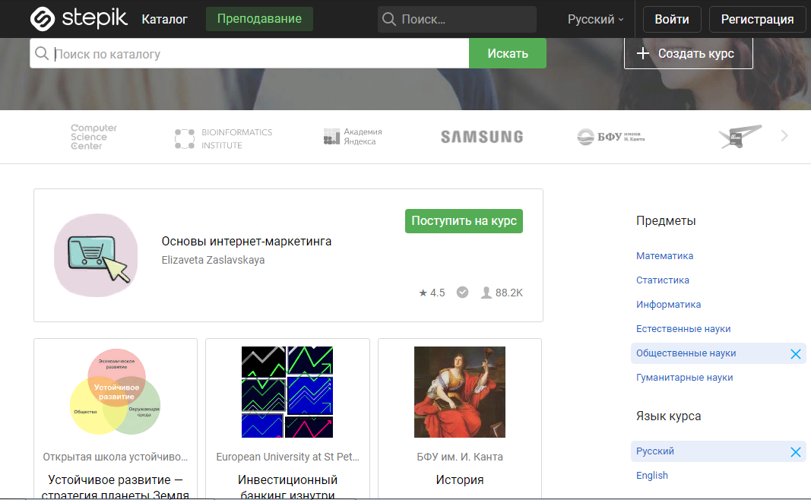
Эта платформа позволяет любому зарегистрированному пользователю не только бесплатно обучаться на курсах, но и создавать свои интерактивные обучающие уроки и онлайн-курсы, используя видео, тексты и разнообразные задачи с автоматической проверкой и моментальной обратной связью. В процессе обучения студенты могут вести обсуждения между собой и задавать вопросы преподавателю на форуме.
Курсы имеют четкую структуру, которые включают в себя модули. Модули состоят из уроков, уроки из шагов. Шаги включают в себя теорию (текст, видео) или задачи (более 20 типов). Основные виды задач:
- тест – множественный или одиночный выбор;
- численная задача - в ответе требуется указать число с допустимой погрешностью;
- свободный ответ – написать эссе или любой текст;
- математическая формула – ввести математическую формулу, проверяется на эквивалентность правильной формуле;
- табличная задача – отметить верные ячейки в таблице;
- сопоставление – сопоставить значения из двух списков;
- текстовая задача – написать текст (строки), проверяется по шаблону;
- сортировка – упорядочить элементы списка.

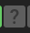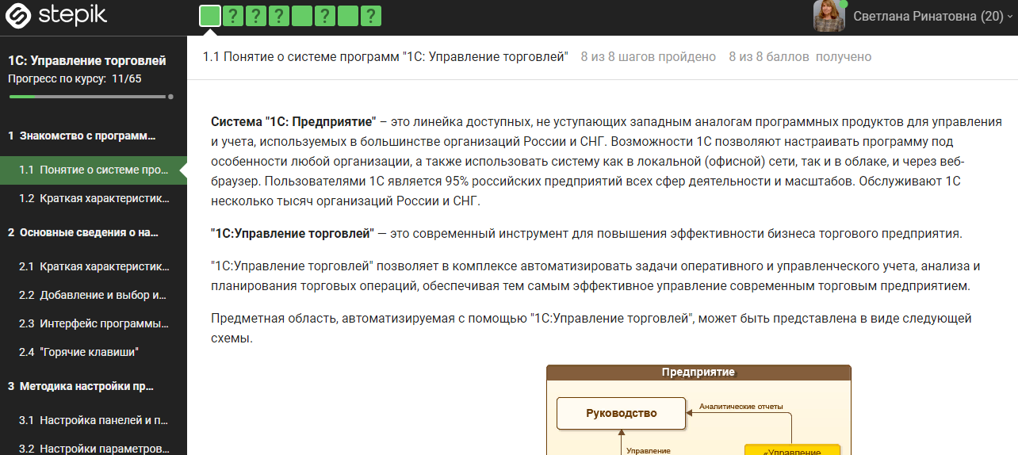
Модули
Уроки
Шаги
Уроки
Уроки
Модули
Модули
Шаги
Шаги
Теория
Задачи

Любой преподаватель имеет возможность использовать готовые курсы в свой работе. На выбранном курсе создать свой класс, в который можно пригласить своих студентов и отслеживать их успеваемость. Для этого преподавателю сначала нужно поступить на данный курс, а затем создать свой класс.
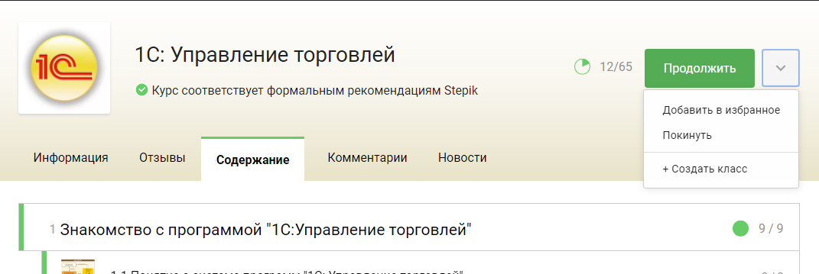
В разделе Оценки и решения, преподавателю будет доступна информация о прохождении курса обучающимися.
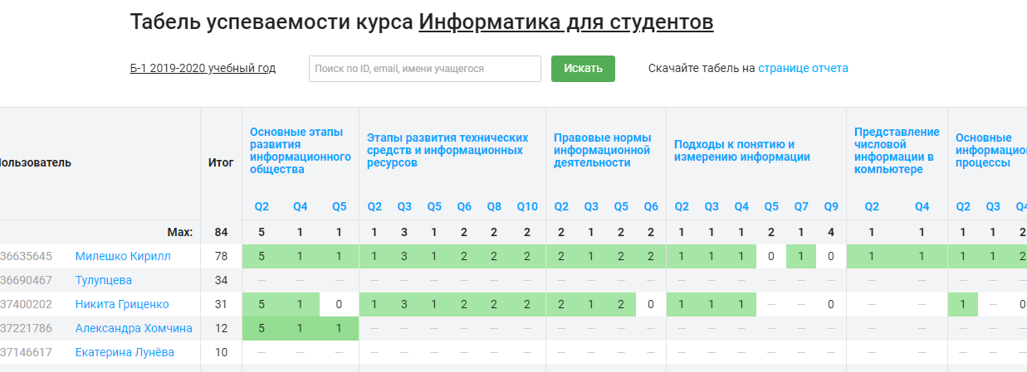
Использование МООК на платформе Stepik позволяет сделать процесс обучения студента более эффективным, дающим новые современные возможности в освоении материала и получении общеобразовательных, профессиональных знаний и навыков.
Использование курсов позволяет реализовать разноуровневое изучение предметов для различных профилей профессионального образования и обеспечить связь с другими образовательными областями, учесть возрастные особенности обучающихся, выбрать различные пути изучения материала.
Как показывает практика использования данных курсов, обучающиеся, успешно проходят обучение на курсах. Появляется возможность делового общения, не ограниченная жесткими временными и пространственными рамками. Дистанционная форма снимает напряжение от боязни состояния «не успеха», появляется возможность повторить теоретический материал перед ответом, получить вполне заказанную помощь от своих сокурсников и преподавателя, исправить уже отправленный ответ. Все это способствует коррекции и повышению не только познавательной активности обучающихся, но и в итоге конечного результата освоения учебного материала.
В результате работы с МООК у студентов формируются общие компетенции: способность организовывать собственную деятельность, развивать навыки самостоятельной работы, выбирать способы решения задач профессиональной деятельности применительно к различным контекстам. Улучшается способность использования информационно-коммуникационных технологий в профессиональной деятельности.
Таким образом, использование МООК содействует качественному образованию выпускников, что отвечает их запросам, запросам их родителей и работодателей.

